Jueves
11
de Marzo

3° de Secundaria
Matemáticas

Situaciones y fenómenos de la química

Aprendizaje esperado: Lee y representa, gráfica y algebraicamente, relaciones lineales y cuadráticas.

Énfasis: Analizar diferentes situaciones y fenómenos de la química.

¿Qué vamos a aprender?

En esta sesión se ha analizaran diferentes situaciones y fenómenos en donde las matemáticas apoyan a la química.

Necesitaras tu cuaderno de notas, lápiz y goma.

Registra tus dudas, inquietudes, pero también tus ideas.

Uno de los lugares donde las matemáticas apoyan a la química es la cocina.

Inicia por entender cómo funciona la olla de presión.
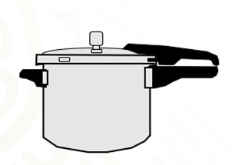

La olla de presión hace que aumente la velocidad de reacción de cocción, que es una reacción química.

Estudia cómo un fenómeno físico, que es medible, da lugar a un fenómeno químico.

Una olla de presión es un recipiente cerrado herméticamente y se usa para cocer en menos tiempo los alimentos que en otros tipos de ollas.

Al cocinar un alimento, sea cual sea, debe ir acompañado de agua, que en una olla convencional requiere que el agua hierva, es decir que llegue a un punto de ebullición, convirtiendo el agua en vapor.

Lo anterior sucede a 100 grados Celsius a nivel del mar y a 93 grados Celsius en el caso de la Ciudad de México, por la diferencia de la presión atmosférica en ambos lugares.

En el caso de la utilización de una olla de vapor, como la olla está cerrada, el agua no llega a convertirse en vapor, ya que el vapor ocupa más espacio que el agua en estado líquido. Así, al interior de la olla la presión aumenta, y en lugar de cocer los alimentos a 100 grados, se cocerán de 120 a 130 grados Celsius aproximadamente.

Mediante un sistema de válvulas se controla la temperatura interna de la olla cuando se llega a un límite establecido.

Has observado este tipo de cocimiento que aporta que los alimentos queden cocidos en menor tiempo y conserven su sabor y propiedades nutritivas.

La ley de Gay-Lussac describe lo que pasa dentro de la olla de presión. Dicha ley enuncia que: “La presión de un volumen de gas constante es directamente proporcional a su temperatura”.

Es decir, P es directamente proporcional a la temperatura.
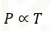
Que se escribe P es igual a “k” por “T”, donde:
“P” es la presión;
“T” es la temperatura y
“k” es la constante de proporcionalidad.

Las características de las expresiones algebraicas que representan la proporcionalidad directa ya las conoces.

Tomando en cuenta esto, se establece que dentro de la olla de presión se mantiene un volumen de gas constante. Si la presión aumenta, la temperatura aumenta.

Otra cosa que ya conoces es que la gráfica que la representa, por ser una proporcionalidad directa, es una línea recta.

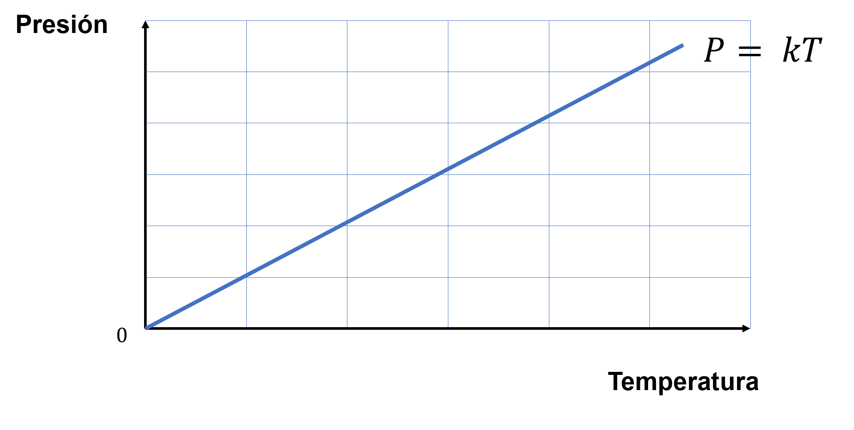

¿Por qué aumenta la presión? Al aumentar la temperatura, las moléculas del vapor de agua se mueven cada vez más rápido y aumenta el número de choques contra la pared de la olla que incrementa la presión.

Las válvulas de la olla controlan la temperatura interna de la misma cuando se llega a un límite establecido, permitiendo que el vapor escape. Así se reduce la presión y, por lo tanto, la temperatura.

Así, el comportamiento de la presión, la temperatura y el volumen permiten que se pueda tener una olla a presión.

Piensa, ¿por qué entre las instrucciones del uso de la olla de presión se dice que no se debe llenar completamente?

¿Qué hacemos?

Analiza otra situación.

El comportamiento de los gases estudiando la ley de Boyle-Mariotte, que establece que: “A temperatura constante, la presión de un gas encerrado en un recipiente es inversamente proporcional al volumen del recipiente”.

Observa el siguiente video del minuto 09:01 al 09:44.

- Gráficas y Ley de Boyle
https://ventana.televisioneducativa.gob.mx/educamedia/telesecundaria/3/30/3/1780

Expresa algebraicamente la ley de Boyle-Mariotte.

“P”, la presión del gas encerrado en un recipiente, la unidad en la que se mide la presión es kPa, kilopascal;

“V”, el volumen del recipiente, que se mide en metros cúbicos;

“k” es constante si la temperatura y la masa del gas permanecen constantes, y

“PV”, que es igual a “k”.

Este tipo de expresiones algebraicas ya las conoces, ¿a qué relación corresponde?

Es de proporcionalidad inversa.

Entre las características se encuentra que “Cuando una magnitud crece, la otra disminuye”.

Y la gráfica, es una curva llamada hipérbola.

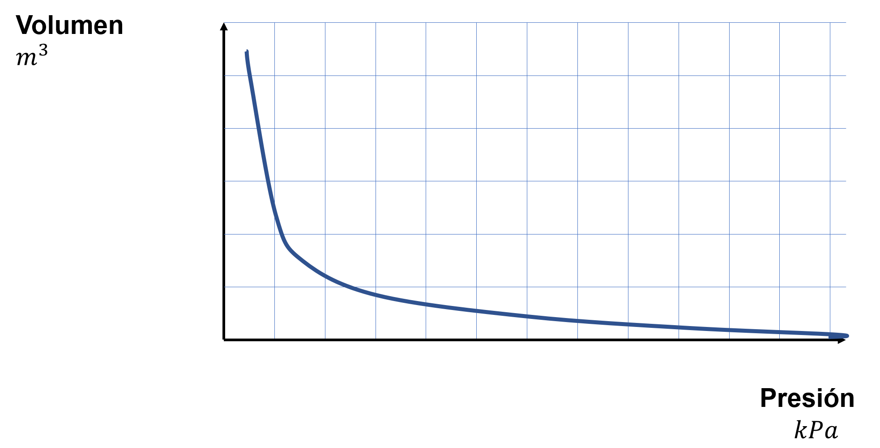

Observa su característica a través del siguiente video del minuto 09:47 al 10:10.

- Gráficas y Ley de Boyle
https://ventana.televisioneducativa.gob.mx/educamedia/telesecundaria/3/30/3/1780

En la química se trabaja mucho con mezclas; el estudio de ellas tiene un impacto importante en la vida humana.

En el caso de ellas, se han creado unidades para facilitar su manejo. Observa un ejemplo que se utiliza para medir los contaminantes.

¿Has escuchado que una mezcla está expresada en unidades de parte por millón?

Observa el siguiente video del minuto 01:58 al 03:56.

- ¿Cómo se mide la contaminación?
https://www.youtube.com/watch?v=Ky_c0tcPuGg&feature=emb_logo

Se puede decir que la concentración es la proporción del soluto en la solución.

Ahora, ¿en qué casos es conveniente expresar la concentración de una mezcla en unidades de partes por millón?

En los contaminantes del aire, agua y alimentos, que se presentan en pequeñas concentraciones, es conveniente el uso de estas unidades que impactan en la salud pública. En el agua se puede tener estas cantidades de metales pesados, como plomo, cromo, cobalto y mercurio, que también se encuentran en partes por millón.

También es el caso del ozono en la atmósfera. Se considera que está presente en 0.11 partes por millón en la atmósfera en promedio en zonas urbanas de alta concentración poblacional, cuando el límite ideal es de 0.07 ppm.

Observa una gráfica que permite ver los datos de algunas zonas del país.

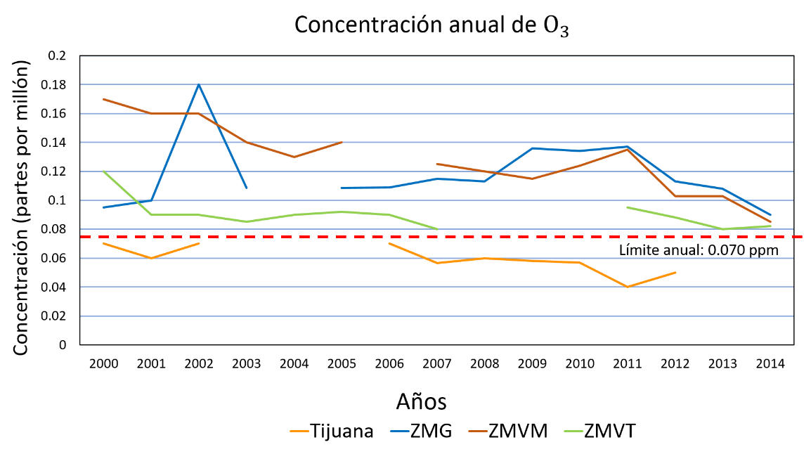

Como puedes observar en la gráfica, se tiene el año y la cantidad promedio del ozono en ese periodo de tiempo por concentración de partes por millón.

La gráfica claramente muestra que las zonas de mayor concentración poblacional tienen mayor presencia de ozono en su atmósfera. Asimismo, se ve que el límite anual óptimo es 0.07 ppm.

La presencia de radicales y compuestos orgánicos volátiles en la atmósfera, ya sea de origen natural como antropogénico, provoca cambios en los equilibrios químicos hacia concentraciones más altas. Existen más factores que favorecen las altas concentraciones de este elemento en la atmósfera.

No siempre el ozono es perjudicial.

Considera el siguiente proceso químico: purificar agua o aire.

Una de las formas es ocupando ozono. El ozono, “O3”, es creado mediante la combinación de tres átomos de oxígeno. La molécula de ozono es inestable y se descompone en oxígeno, y esto es lo que hace que el ozono, por su capacidad oxidante, sea usado como desinfectante y antiséptico.

Como se puede apreciar, este componente natural que se encuentra en bajas concentraciones es vital para la vida.

Elena, que es una estudiante de secundaria, plantea un problema relacionado con lo anterior. Su papá acaba de comprar un purificador de ozono y el manual de uso se mojó. Elena pide ayuda para encontrar los tiempos adecuados para usar el purificador en dos habitaciones y para purificar agua.

Lo que pudo distinguir en cuanto a las características es que se limpian 50 metros cúbicos cada 30 minutos, sea aire o agua; y en la gráfica de desempeño distinguió una línea recta.

Vale la pena analizar que, si se menciona que se limpian 50 metros cúbicos cada 30 minutos, la relación entre el tiempo y el volumen es directamente proporcional.

Elena también envió las medidas de las habitaciones. Una mide 5 por 3 metros; la otra, 3 por 3 metros. No dijo la altura de las habitaciones, pero supón una altura estándar de 2.5 metros para calcular el volumen de las habitaciones.

Utiliza los elementos matemáticos presentes en esa descripción para apoyar a Elena. Inicia conociendo el volumen de las habitaciones que desea purificar.

El volumen de la habitación más grande es 3 por 5 por 2.5 metros, es igual a 37.5 metros cúbicos.

El volumen de la otra habitación es 3 por 3 por 2.5 metros, lo que es igual 22.5 metros cúbicos.

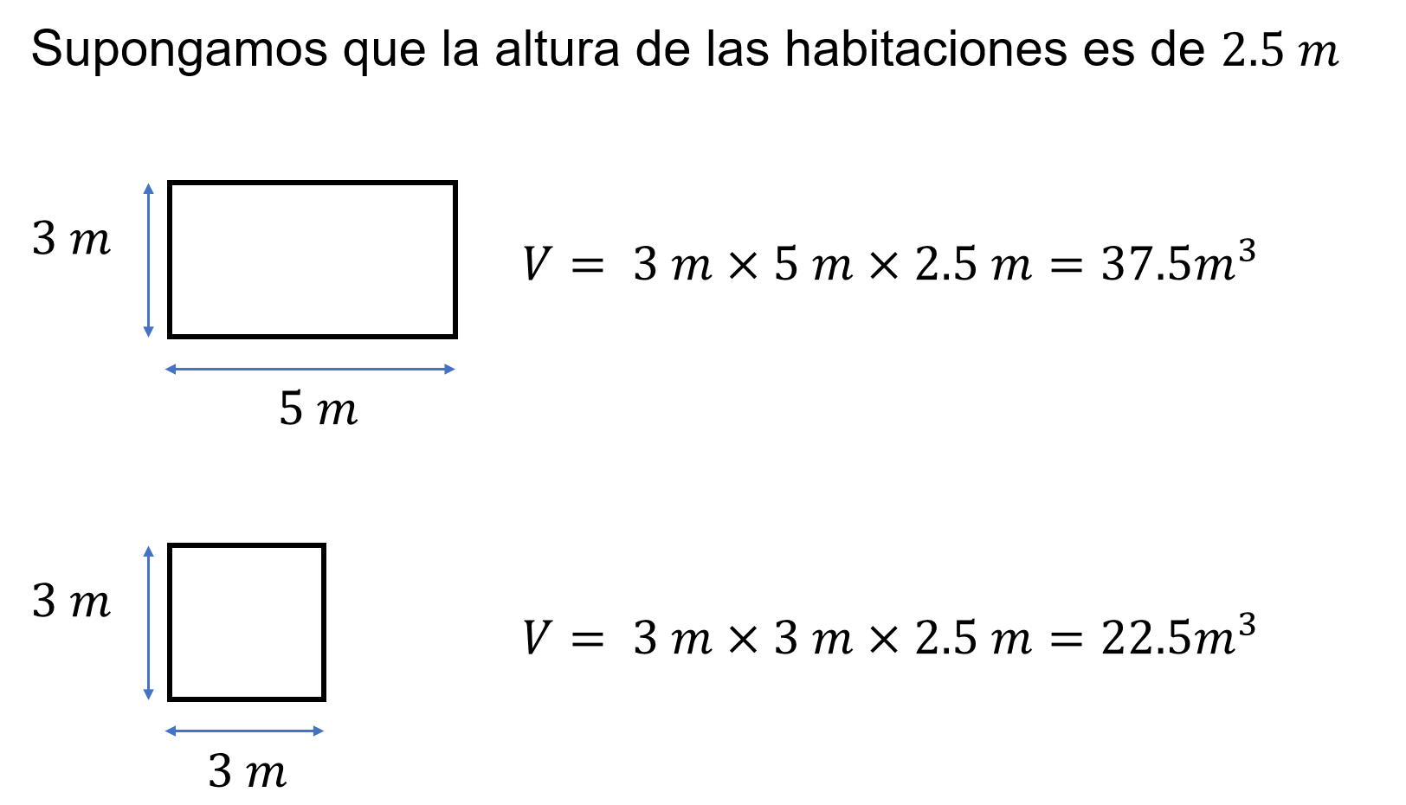

La gráfica es una línea recta a partir de la cual se puede asumir que la relación es directamente proporcional, ya que cuando el aparato no está encendido, no hay volumen de aire o agua purificado. Este es un punto de la línea, el (0,0).

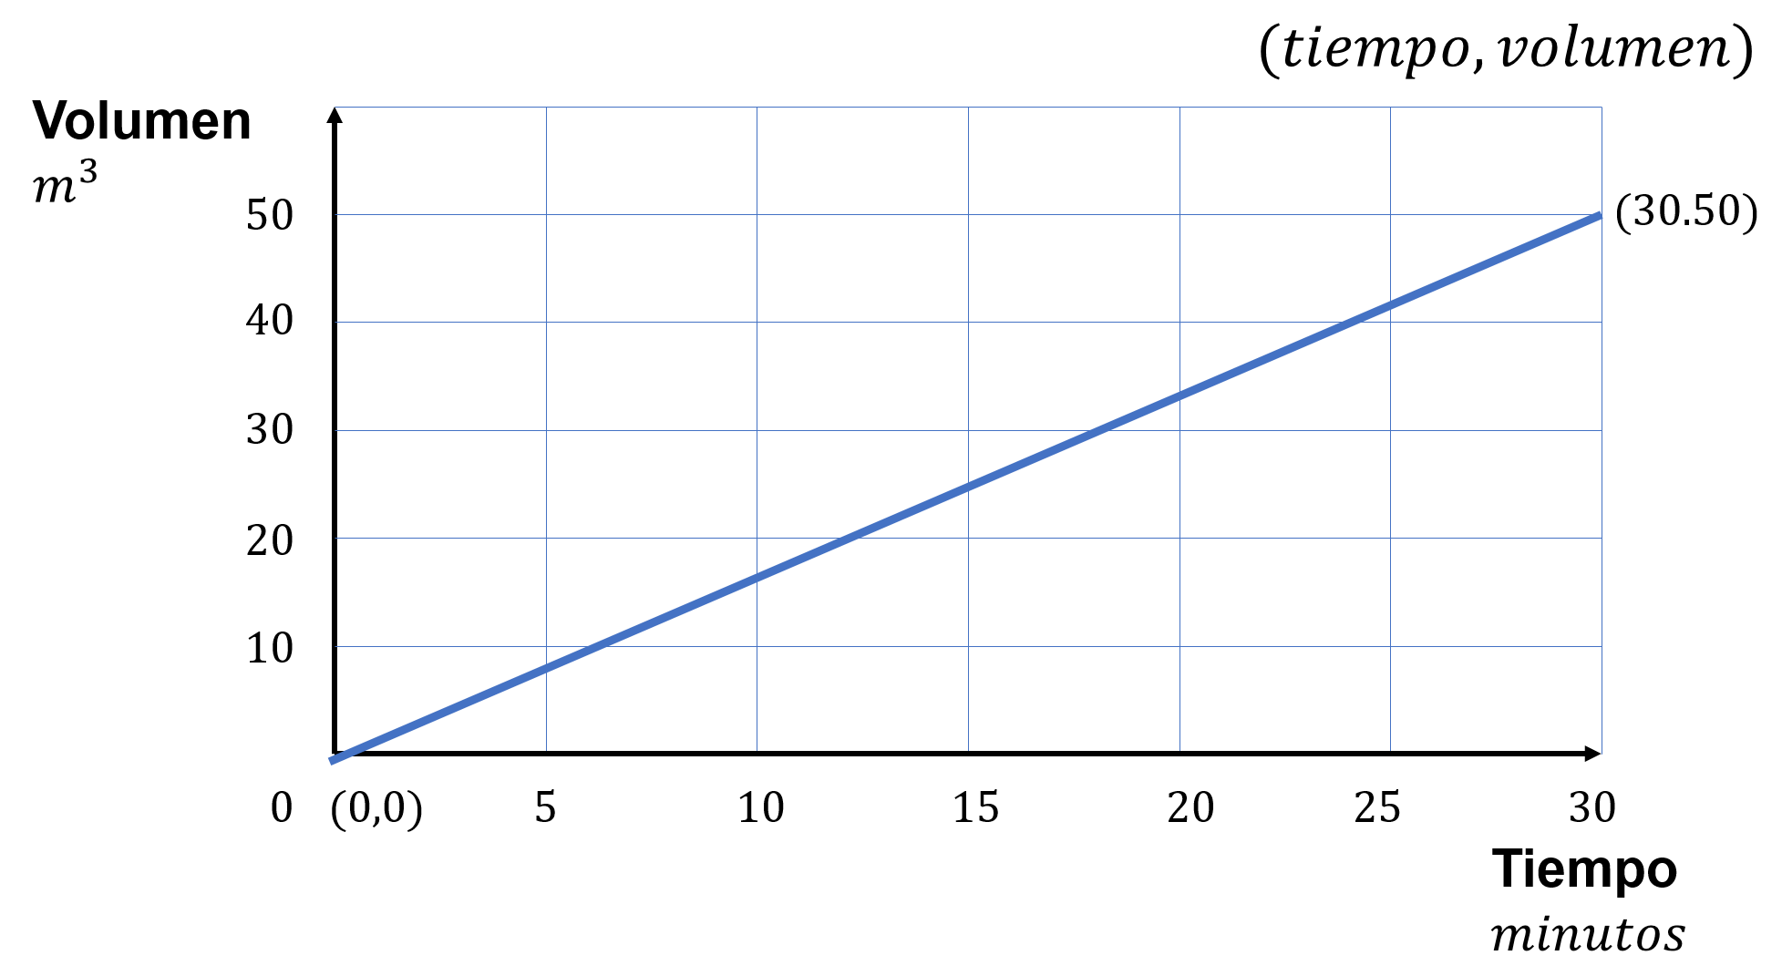

El segundo punto es el que representa al dato que corresponde a que cada 30 minutos se purifican 50 metros cúbicos.

Como se ha estudiado, la expresión algebraica corresponde a una relación proporcional, que en este caso está dada por “V”, es igual a la pendiente por “t”. Calcula la pendiente de la recta.

V = mt

Se tienen dos puntos de la recta. El (0,0) y el (30,50).

Se calcula la pendiente “m” a partir del cociente de la diferencia entre las segundas coordenadas y la diferencia de las primeras coordenadas. Esto es, “m” es igual a 50 menos cero entre 30 menos cero, lo que es igual a 50 entre 30, que es equivalente a 5 entre 3.

La expresión algebraica queda como “V” es igual a la pendiente por “t”, que es igual 5 tercios por “t”.

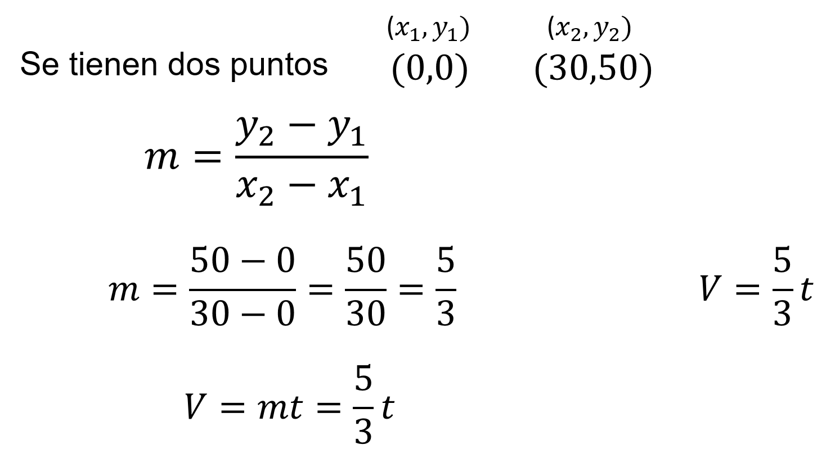

Con la expresión “V” es igual a 5 tercios por “t”, se puede calcular cuánto tiempo se tarda en purificar las habitaciones.

Esta es parte de la respuesta al problema planteado por Elena.

Lo siguiente es referente a cuando se purifica el agua.

Parte de la relación “V” es igual a 5 tercios por “t”.

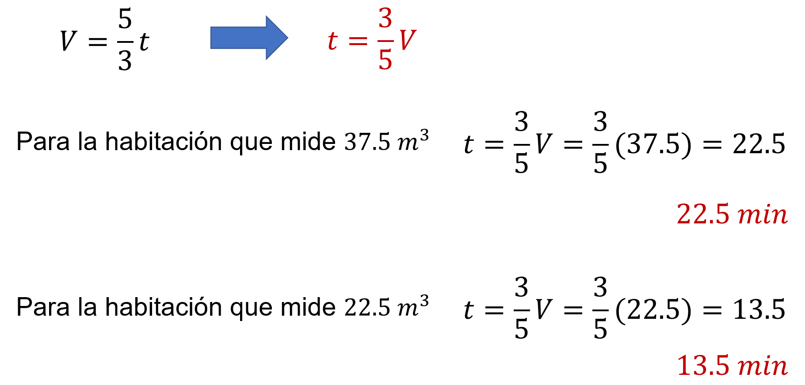

Se despeja el tiempo, quedando tiempo es igual a 3 quintos por el volumen.

Para la habitación que mide 37.5 metros cúbicos, calcula tiempo es igual a 37.5 por 3 entre 5, lo que es igual a 22.5 minutos.

Para la habitación que mide 22.5 metros cúbicos, calcula tiempo es igual a 22.5 por 3 entre 5, lo que es igual a 13.5 minutos.

Para purificar el agua debes hacer una equivalencia entre el volumen en metros cúbicos y litros.

Haz uso de un factor de conversión en donde un metro cúbico es equivalente a mil litros.

Elena no mencionó qué cantidad de agua quiere purificar, entonces supón algunos casos, que representan medidas cotidianas de uso en un hogar.

Un botellón de 10 litros de agua potable.

Para la conversión de 10 litros a metros cúbicos, sigue el siguiente procedimiento.

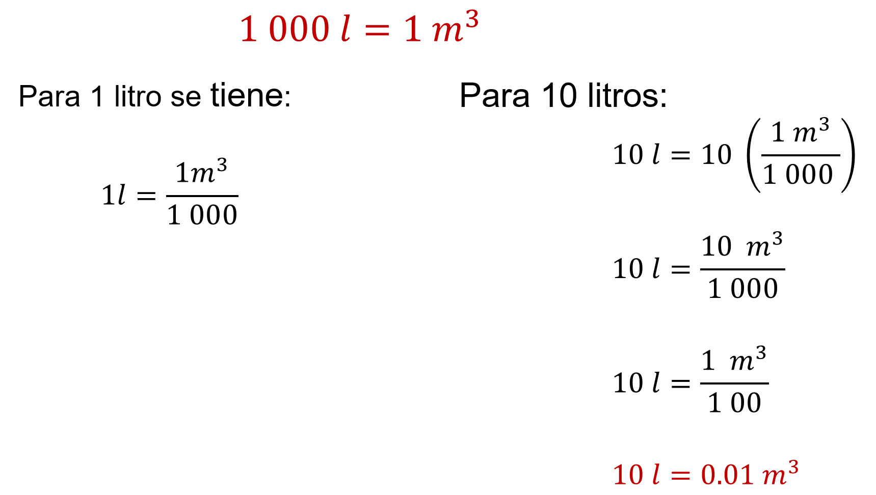

1 000 litros es igual a 1 metro cúbico.

Para un litro se tiene 1 litro es igual a 1 metro cúbico entre mil.

Para los 10 litros es igual a 10 por un metro cubico entre mil; entonces 10 litros es igual a 10 metros cúbicos entre mil.

Queda que 10 litros es igual a 1 metro cúbico entre cien y 10 litros es igual a 0.01 metros cúbicos.

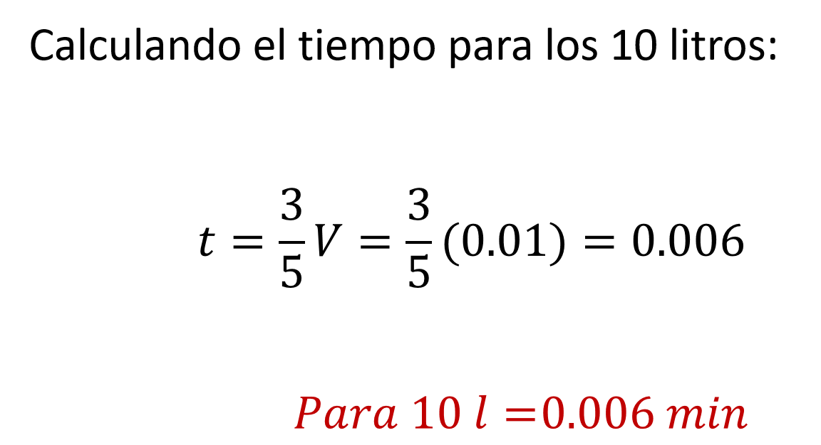

Ahora calcula el tiempo con la fórmula que se obtuvo antes. Así, el tiempo es igual a 3 quintos por 0.01, que es igual a 0.006.

Entonces, para purificar 10 litros de agua hay que programar al purificador 0.006 minutos.

Ahora supón el caso de purificar el agua de un tinaco con capacidad de 1 100 metros cúbicos.

Se retoma la equivalencia para 1 litro, que es igual a 1 metro cúbico entre 1 000.

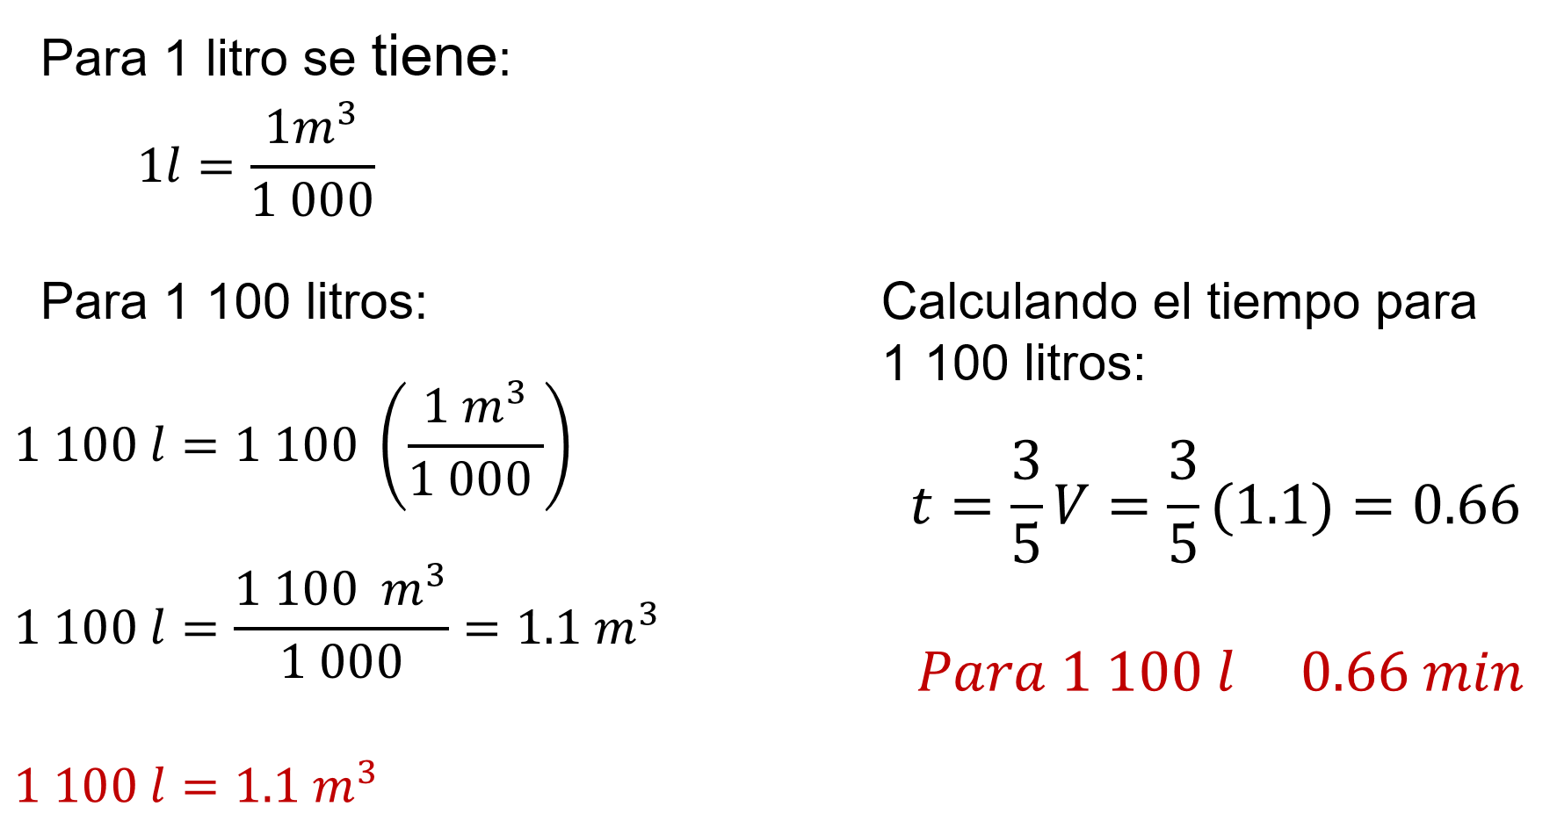

1 100 litros es igual a 1 100 por 1 metro cúbico entre mil.

1 100 litros es igual a 1 100 metros cúbicos entre 1 000.

1 100 litros es igual a 1.1 metros cúbicos.

Para el tiempo se tiene: tiempo es igual a 3 quintos por 1.1, que es igual a 0.66.

Entonces, para purificar 1 100 litros de agua se debe programar al purificador 0.66 minutos.

De este modo se puede calcular el funcionamiento del purificador de aire por ozono con una relación funcional entre el tiempo y el volumen.

Realiza el siguiente ejercicio, observa la fotografía siguiente.

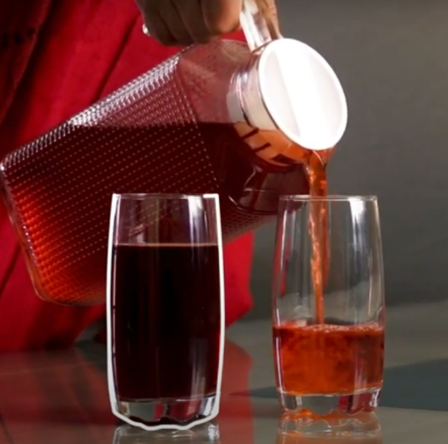

¿Será posible saber si una solución es más concentrada sólo por ver su color?

Analiza si esto es posible. Toma en cuenta que puedes observar color en los objetos que te rodean debido a que éstos, al recibir luz blanca, absorben algunas luces de colores y reflejan otras, las cuales corresponden a los colores que percibes.

Se sabe que el estudio de la luz y su composición pertenece a varios campos de la ciencia.

Conoce cómo se sabe si el color puede determinar si una solución está más concentrada que otra.

- La espectrofotometría
https://www.youtube.com/watch?v=G6dh2CBEI6E

Esto puede ser determinado con la ayuda de un espectrofotómetro, que es un aparato que calcula la concentración de las soluciones coloridas.

De este modo se puede saber la concentración que hay en las muestras de las soluciones a estudiar a partir de la intensidad del color, pues un color más intenso tiene más “absorbancia”. Así que en la fotografía que observaste la solución más oscura está más concentrada.

En esta sesión se trabajó diferentes situaciones en donde los elementos matemáticos son la herramienta que permite darle exactitud a la medición de los fenómenos químicos. Permiten su uso de manera que las leyes de la materia se pueden expresar mediante relaciones matemáticas entre las diferentes variables que las componen.

También permite que el estudio de tablas de datos y gráficas pueda dar claridad del comportamiento de los elementos químicos; asimismo, no se debe olvidar que la ciencia, en general, se sustenta del estudio de fenómenos que pueden ser medibles.

El Reto de Hoy:

Comparte lo que has aprendido. Seguramente socializar tus ideas y suposiciones resultará provechoso para consolidar los aprendizajes esperados.

Localiza en tu libro de texto las actividades relacionadas con lo que has aprendido.

Una parte importante de la consolidación del aprendizaje es intentar resolver por cuenta propia situaciones parecidas a las que se presentaron.

¡Buen trabajo!

Gracias por tu esfuerzo.

